Сегодня в арсенале врачей-ортопедов поликлиники есть самые широкие возможности. Металлопластмасса, металлокерамика, цельнолитые конструкции эффективно используются для осуществления несъемного протезирования и позволяют врачам удовлетворять любые эстетические запросы пациентов.
Возможности съемного протезирования тоже достаточно широки. В арсенале поликлиники имеется целый ряд методик.Используются пластиночные, сложные бюгельные протезы с кламерными или замковые крепления самых передовых изготовителей, фрезерованные, балочные конструкции. Кроме того, активно внедряется в практику телескопические системы, что позволяет изготавливать эстетичные, высокофункциональные ортопедические конструкции и существенно повысить уровень качества жизни пациентов со съемными протезами.
Врачи поликлиники
Специалистами поликлиники осуществляется не просто «заполнение пустых мест в зубном ряду», а полноценное восстановление функций зубочелюстной системы с обязательным учетом эстетических параметров лица, а также пожеланий пациента. Огромным подспорьем в решении такой сложной задачи является наличие собственной зуботехнической лаборатории, оснащенной по последнему слову техники.
Врачи постоянно проходят специальное обучение и курсы повышения квалификации.
В особо сложных случаях пациенты могут получить консультацию у заведующих отделениями.
Медицинские стандарты
Все медицинские услуги поликлиники оказываются в соответствие с порядками и стандартами оказания медицинской помощи. Инструменты, средства гигиены и расходные стоматологические материалы, соответствуют всем стандартам, принятым на территории Российской федерации.
ЭТО ПОЛЕЗНО ЗНАТЬ
Зубопротезирование — это область стоматологии, которая занимается восстановлением поврежденных или утраченных зубов с помощью специальных ортопедических конструкций (зубных протезов). Выделяют следующие виды протезирования зубов: съёмное, несъёмное, комбинированное. Несъёмное протезирование -вкладки, виниры, коронки, мостовидные протезы. Съёмное протезирование — пластиночные протезы (частичные или полные), бюгельные протезы.
Если не восстанавливать утраченные зубы
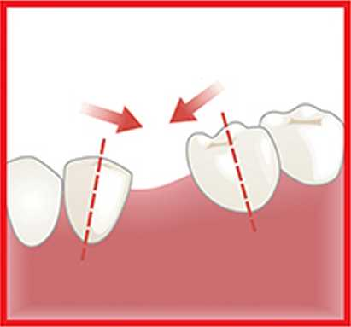
— соседние зубы сдвигаются в свободное пространство, образовавшееся после потери зуба
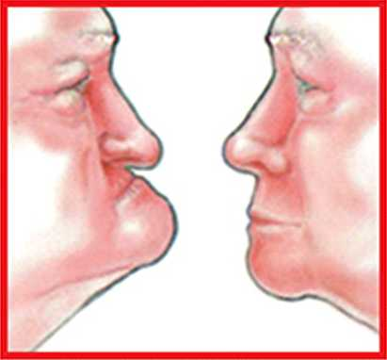
— результат потери зубов и резорбции кости: полное нарушение пропорций лица
Важным этапом в протезировании является подготовка:
- врач составляет подробный план лечения;
- при необходимости проводится рентгенография;
- обязательный этап — санация ротовой полости;
- специалист подбирает вид протезирования.
Несъёмное протезирование
Протезирование коронками
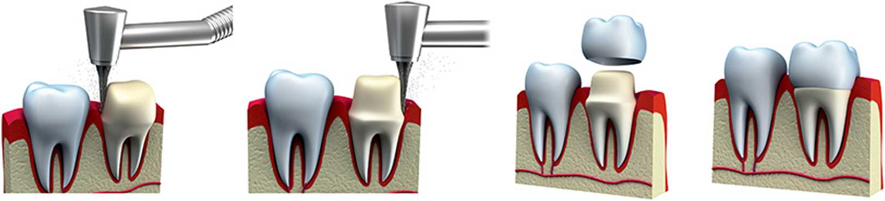
Зубная коронка — это несъёмный протез изготавливаемый из различных материалов для восстановления формы зуба, его работоспособности, для укрепления разрушающегося зуба, для улучшения внешнего вида (эстетики) зуба.
Коронки бывают:
- металлические (металлы и их сплавы);
- безметалловые (пластмасса, керамика);
- комбинированные (металлопластмасса, металлокерамика).
Металлические коронки (стальные или золотые) — до сих пор остаются популярными благодаря своим преимуществам: высокой прочности, износостойкости, длительному сроку службы, низкой стоимости, минимальной обработке зуба.
Цельнолитая коронка — является высокоточным металлическим изделием, которое производится из различных сплавов металла. Ее преимуществами являются: плотное примыкание к зубным тканям, естественная анатомическая форма, возобновление жевательной производительности, небольшая цена по сравнению с остальными аналогами. Главная зона использования этой разновидности коронок — протезирование жевательных зубов. Это вызвано их плохой эстетической составляющей.
Пластмассовые коронки — самый простой в изготовлении вид коронок. Устанавливаются на обработанный зуб, отливаются по оттиску, который заполняется специальной массой. Ставятся преимущественно на передние зубы. Используются для временного протезирования.
Металлокерамические коронки — наиболее удачный на сегодняшний день компромисс между прочностью, эстетикой и стоимостью при протезировании зубов. Металлокерамические коронки получили свое название из-за того, что они: имеют внутри литой металлический каркас, который сверху покрывается керамической массой.
Мостовидные протезы
Мостовидные протезы имеют две точки опоры в виде двух соседних зубов, а между ними находится промежуточная часть. При жевании вся нагрузка распределяется на опорные зубы. Мостовидный протез состоит из нескольких элементов, составляющих единое целое: искусственных коронок на опорные зубы и искусственных зубов, замещающих отсутствующие зубы.
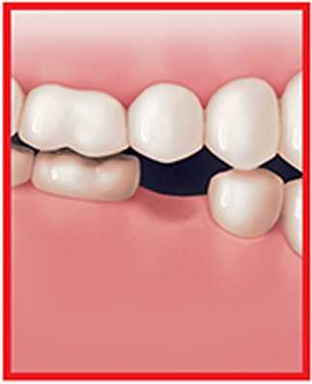
Между двумя здоровыми зубами не хватает одного
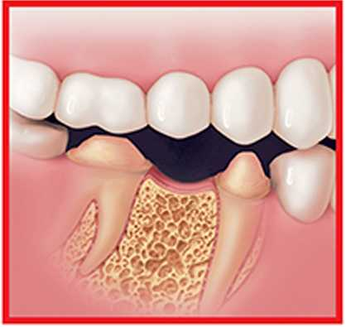
Эти зубы будут опорами и подвергаются обточке
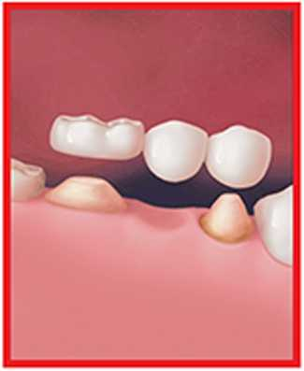
На них устанавливается мостовидный протез
Искусственные зубы в мостовидном протезе называют ещё промывной частью, то есть они не лежат на десне, а между ними и десной, есть небольшой промежуток, необходимый для проведения гигиенических мероприятий (удаления остатков пищи). Главное условие для крепления такого протеза — наличие опорных зубов, если их нет, вживляются имплантаты.
Съёмные зубные протезы
Съёмные зубные протезы используются, как правило, в случае полной утраты всех зубов (когда несъёмную конструкцию зафиксировать во рту уже невозможно) или частичной утраты одного и более жевательных зубов.
Съёмные зубные протезы применяются, если потеряно три и более стоящих рядом зуба, а также если необходимо восстановить крайние в ряду зубы. Кроме того, такие конструкции незаменимы при запущенном пародонтите, когда зубы становятся подвижными и не способны послужить основой для закрепления несъёмных конструкций.
Основные виды применяющихся в стоматологии съёмных протезов зубов:
- полные (когда зубы утрачены полностью);
- частичные (при наличии отдельных зубов).
Каждый из них, в свою очередь, включает в себя несколько типов (бюгельные, пластинчатые, силиконовые, мягкие и др.), из которых можно выбрать оптимальный по медицинским показаниям, по удобству и цене.
Частичные съёмные протезы
Бюгельные протезы:
Данный вид протезирования применяется при потере жевательной группы зубов с концевым дефектом (отсутствие последних зубов в зубном ряду). Бюгельные протезы состоят из дуги (бюгеля), седловидной части с искусственными пластмассовыми или фарфоровыми зубами, опорно — удерживающих кламмеров или замковых креплений (аттачменов).
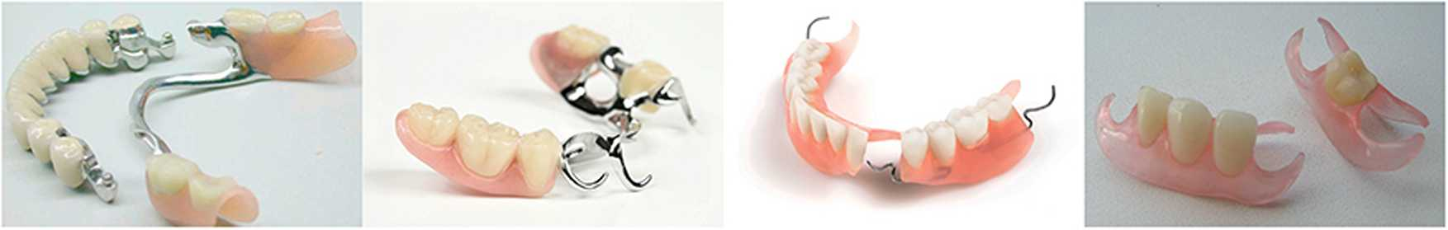
В бюгельных протезах на кламмерах — удерживающий кламмер (крючок) фиксируется на коронке опорного зуба, обеспечивая стабильную фиксацию протеза в полости рта.
В бюгельных протезах на аттачменах — замковый элемент (аттачмен), присоединяет протез к опорному зубу. Он работает как замок — молния: один элемент входит в другой. Его особенность — скрытость внутри протеза, что создаёт хороший эстетический эффект.
Пластинчатые протезы:
В пластинчатом протезе промежуточная часть выполнена в виде пластмассовой пластинки, плотно прилегающей к зубам и слизистой полости рта. Эта пластмассовая пластинка шире, чем бюгель, поэтому частично съёмный пластинчатый протез имеет те же недостатки, что и полный съёмный протез.
Иммедиат — протезы:
Иммедиат — протезы или «бабочки» — это временные конструкции, основная функция которых — замещение зубов на время изготовления постоянных зубных протезов.
Полные съёмные протезы
Полный съёмный протез представляет собой пластмассовую изогнутую пластинку, охватывающую челюсть и нёбо (если протез для верхней челюсти), с фиксированными на ней искусственными зубами. Зубы, используемые на полных и частичных пластинчатых протезах, пластмассовые и изготавливаются на заводе в виде стандартных гарнитуров различной формы и цвета.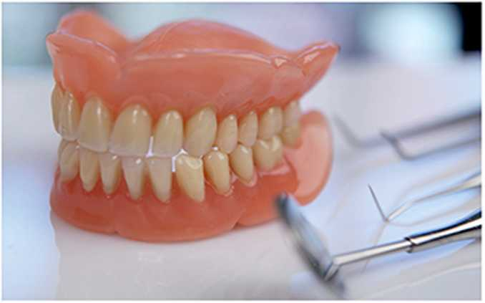
Для изготовления базисов съёмных протезов используют розовую или бесцветную прозрачную пластмассу.
Протез фиксируется в полости рта за счёт присасывания к слизистой оболочке полости рта. На верхней челюсти протезы фиксируются лучше, так как там больше площадь нёба и альвеолярного отростка. На нижней челюсти площадь соприкосновения уменьшается за счет языка. Следовательно, остается только альвеолярный отросток, на котором и фиксируется протез. Поэтому, фиксация протеза на нижней челюсти хуже, чем на верхней.
Альтернативой съёмному протезированию является протезирование на имплантатах – современный высокоэффективный метод протезирования. 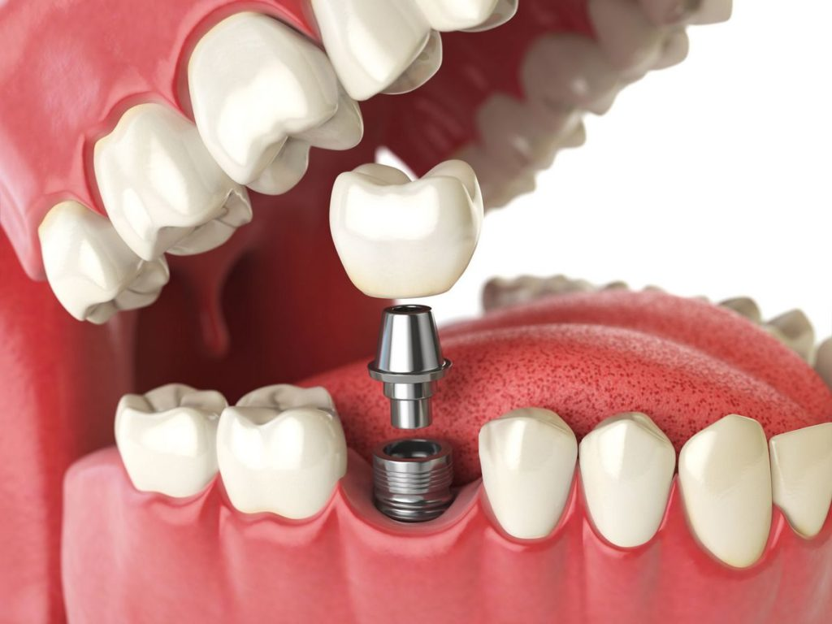
Протезирование имплантатами — самый надёжный метод восстановления утраченных зубов на сегодняшний день. Титановый штифт, вживленный в кость челюсти, имитирует натуральный корень зуба и оказывает естественное давление в процессе жевания пищи. Имплантация позволяет полностью восстановить как эстетические, так и остальные функции челюсти: человек обретает способность вновь нормально жевать, говорить и улыбаться.
Кроме того, имплантаты часто используются в качестве опоры для более объёмных конструкций — мостовидных протезов. Такая фиксация является наиболее надёжной и прочной.
ПРИ ИСПОЛЬЗОВАНИИ РАЗЛИЧНЫХ ВИДОВ ПРОТЕЗИРОВАНИЯ РЕКОМЕНДУЕТСЯ ПОСЕЩЕНИЕ ВРАЧА-ОРТОПЕДА НЕ РЕЖЕ ОДНОГО РАЗА В ГОД, ДЛЯ ДИНАМИЧЕСКОГО НАБЛЮДЕНИЯ ЗА СОСТОЯНИЕМ ПРОТЕЗА
КОНТРОЛЬ ЗА ФУНКЦИОНИРОВАНИЕМ ПРОТЕЗА ПОЗВОЛИТ СВОЕВРЕМЕННО УСТРАНИТЬ ВОЗМОЖНЫЕ ОСЛОЖНЕНИЯ И ПРОДЛИТЬ СРОК ЕГО КАЧЕСТВЕННОГО ИСПОЛЬЗОВАНИЯ

